M2. BASES DE DADES  
Jordi Quesada

jordi.quesada@iesjoandaustria.org

dam1m2

<https://meet.google.com/rmp-ngnh-cgk>

**Estructuració del curs**

| UF 1. Introducció a les bases de dades |
| --- |
| **UF 2. Llenguatge SQL** |
| UF 3. Assegurament |

**Avaluació**

| 1. Problemes 10%    1. S'avaluaran 3    2. Son opcionals | 1. Práctica 30%    1. Un problema gran    2. Un mes per fer-lo | 1. Examen 60%    1. Mínim 4    2. Será un problema |
| --- | --- | --- |

1. Introducció

# 1.1- Definicions

* **Dades**: Valor numèric, textual o data –
* **Base de dades**: Conjunt de dades estructurada –
* **SGBD**: Sistema Gestor de Bases de Dades: Programa o software que permet treballar amb bases de dades

# 1.2- SQL: Structured Query Language

* Llenguatge 4GL
  + 1GL: (First Generation Language) Binari (Targetes perforades)
  + 2GL: Ensamblador (Es va afegir: ADD, MOV, SUB, CPY,...)
  + 3GL: Com es fa. Python, Java, C, PHP, Javascript, C++
  + **4GL:** Que s’ha de fer. **SQL**
* Diferenciem 3 subllenguatges:
  + **DDL**: *Data Definition Language*: Conté les sentències per crear i mantenir les estructures de dades
  + **DML**: *Data Manipulation Language*: Conté les sentències per treballar amb les dades
  + **DCL**: *Data Control Language:* Gestió de permisos, seguretat…

# 1.3- Història de SQL

* A principis dels 70 IBM desenvolupa SEQUEL (Structured English Query Language). Es va difondre ràpidament
* 1982: ANSI (American National Standards Institute) vol definir un stàndard. Adopten SEQUEL però li canvien el nom a SQL
* 1989: Es revisa el llenguatge: SQL-1 o SQL-89
* 1992: S’amplia: SQL-2 o SQL-92
* 1999: S’amplia amb POO, Triggers… SQL-99

# 1.4- Funcionament

El **funcionament** dels SGBD es basa en la arquitectura client-servidor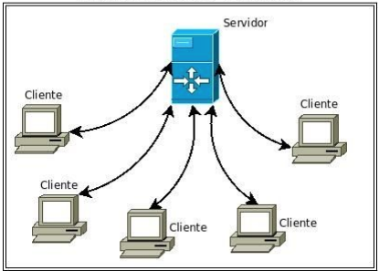

* Servidor: programa que gestiona les dades. Ha de poder acceptar connexions de molts clients
* Client: Programa més lleuger que permet “parlar” amb el servidor

# 1.5- MySQL

La documentació oficial la pots trobar [aquí](https://dev.mysql.com/doc/refman/8.0/en/)

* El servidor ha d’estar en funcionament per poder acceptar connexions.
* A Linux ho podem veure amb la comanda

| sudo service mysql status |
| --- |

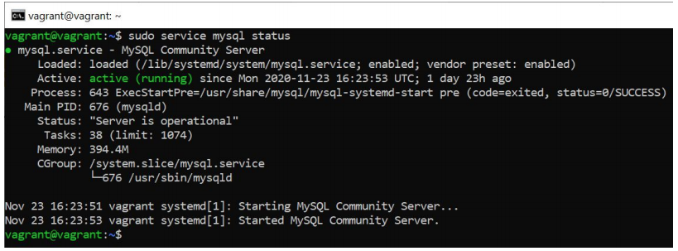

* A windows ho podem veure des de la configuració dels serveis (executa services.msc)
* El client ens permetrà connectar-nos al servidor.
* La comanda per fer aquesta connexió serà mysql.
* Els modificadors principals són:
  + -u: permet indicar l’usuari
  + -p: permet indicar el password
  + -h: permet indicar la ip del servidor
* L’usuari que ve configurat per defecte es diu root i no te contrasenya.
* Així per fer la **connexió** farem:

| sudo mysql -u root -p |
| --- |

* + i quan demani el password premem enter

# 1.6 - Vagrant

1. Iniciar: vagrant up
2. Conectar: vagrant ssh
3. Ver si el mysql si esta activado: service mysql status
4. Para entrar en el usuario de sql: sudo mysql -u root -p
5. Enseñar databases: show database;
6. Parar la máquina:
   1. Salir del mysql: quit
   2. Salir del vagrant: exit
   3. Salir del vagrant: vagrant halt (Hay que hacerlo siempre porque sino sigue corriendo por debajo y gasta RAM)

2. DDL

DDL = Data Definition Language

* Ens permetrà treballar amb:
* Bases de dades
* Taules
* Index
* Vistes

# 1.- DDL: Databases

Els SGBD organitzen la informació de diferents maneres.

Les més habituals són:

* **Schema**: Conjunt de taules que pertany a un usuari.
* **Base de dades**: Conjunt de schemas.

A MySQL no hi ha diferència entre aquests dos nivells i els tracta com a sinònims.

### Comanda per veure les BdD

Podem **veure** les bases de dades ja creades amb la comanda: show databases;

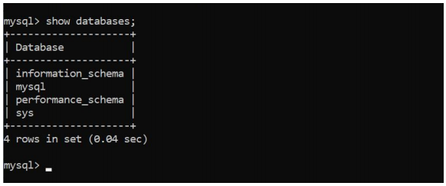

### Cmd per crear una nova BdD

Per crear una nova base de dades farem servir la comanda CREATE DATABASE nom;

Per als noms mysql és case sensitive a Linux. A windows no.

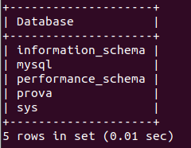

Per eliminar una base de dades farem servir la comanda DROP DATABASE nom;

### Cmd entrar a una BdD

Les bases de dades ens permeten guardar estructures més petites anomenades taules.

* El primer que haurem de fer és indicar en quina base de dades volem treballar. Això es fa amb la comanda USE nom;
* Per exemple:

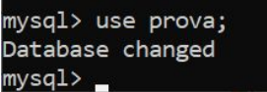

Si volem treballar amb una altra base de dades simplement tornem a fer la comanda use. Podem saber en quina base de dades estem amb la comanda: select database();

### Cmd ver tables

| show tables; |
| --- |

### 

### Cmd ver warnings

| show warnings; |
| --- |

### Cmd ver datos de una tabla

| desc nomtabla; |
| --- |

### 

### Cmd ver el comando de crear la tabla

| show create table nomtable; |
| --- |

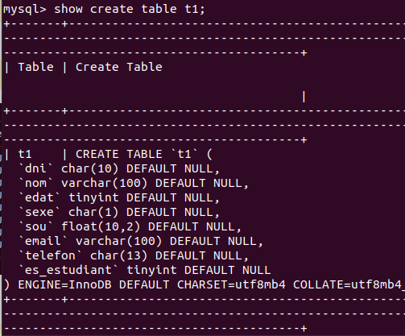

### Cmd entrar directamente a la base de datos

| sudo mysql -u root -p prova |
| --- |

### Cmd añadir datos a base de datos desde un archivo

| sudo mysql -u root -p prova < /vagrant/peliculas_ddl.sql |
| --- |

<prova> ← base de datos donde queremos meter los datos  
 dirección del fichero → </vagrant/peliculas_ddl.sql>

# 2.- DDL: Creació de Taules

Les taules seran la manera de guardar les relacions del model relacional.

La **sintaxi bàsica** és:

Nom de la relació 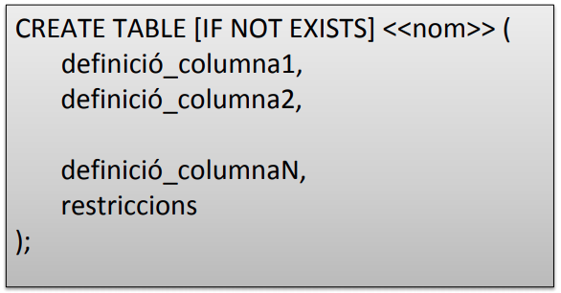

(n

If not exists fa una comprovació. Si la taula ja existia no la crea.

Cada columna representa un atribut de la relació.

Però ara hem d’indicar més coses.

**Definició columna és:**

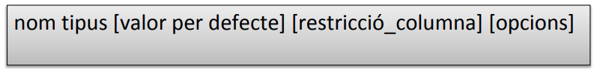

## 

## 2.1. TIPUS DE DADES

És a dir, per crear una columna haurem de indicar el tipus de dades que volem guardar.

* El tipus de dades escollit ha de ser **apropiat** per poder guardar tots els valors possibles però de la forma més **econòmica** possible.
* Els tipus més bàsics que veurem són els de tipus numèric, text i dates.

### Númerics

Cal tenir present el rang i l’espai que ocupen.

* Enters:
  + Accepten atribut **UNSIGNED**
  + Podem definir el tipus **BOOLEAN** que en realitat serà un TinyInt (1 = true i 0 = fals).

Tinyint: **255** /-128 a 127  
Smallint: **65536** /-32768 a 32767  
Mediumint: **16777216**  
Int: 4294967296  
Bigint: 1,844674407×10¹⁹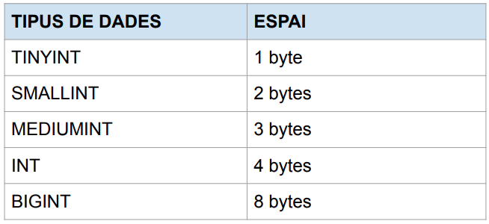

* **Reals**:
  + Accepten atribut UNSIGNED
  + Els tipus són **float** (4 bytes) i **double** (8 bytes).
  + Podem indicar **precisió i escala**.
    - La precisió indica el número de dígits total
    - La escala indica el número de dígits de la part decimal
    - Per exemple Float(7,4) representa aproximadament entre el -999.9999 fins al 999.9999
    - Si no indiquem precissió i escala seran els màxims permesos per hardware

(6,2) ****,**  
 6: Total de dígitos.  
 2: Total de decimales

### Text

* **char**(tamany):
  + Longitud fixa. Amb espais en blanc si és necessari
    - Que vol dir? char(5): _ _ _ _ _ / h o l a _ (L’últim es guardara amb un espai)
  + Tamany pot ser fins a 255
  + char(10): Serán 10 caracteres. **********
  + Tenen l’avantatge de que son més ràpids perque sempre tenen el mateix tamany i és més fàcil per comparar/buscar.
* **varchar**(tamany):
  + Longitud variable.
    - Es un char, amb longitud variable. → varchar(5) → h o l a (No omple amb espais).
* **text**: Es divideix en:
  + TINYTEXT (máxima longitud 255 bytes)
  + TEXT (65535 bytes)
  + MEDIUMTEXT (16777215 bytes)
  + LONGTEXT (4*10^9 bytes).
* **enum**:
  + Permet indicar una llista de valors possibles. El valor sempre serà un element d’aquests. Internament el valor es guardarà com un enter, però quan fem consultes es mostrarà el seu valor textual, per això permeten compactar informació.
    - Ens pot representar problemes quan ordenem.
    - Una alternativa serà utilitzar restriccions
    - Sintaxi: enum(‘Element1’, ‘Element2’...)
  + Exemple: Restricció Home/Dona
* **set**: Permet indicar una llista de valors possibles. El valor sempre serà un o més element d’aquests.
  + Sintaxi: set(‘Element1’, ‘Element2’...)

### Dates

* **Date**: Representa una data en format YYYY-MM-DD.
* **Time**: Representa hores en format HH:MM:SS.
* **DateTime**: Combinació de les dos anteriors.
* **Year**: Permet guardar només l’any en dos formats: 2 dígits o 4 dígits: Year(2) o Year(4). Amb 2 dígits podem guardar desde 1970 fins a 2069. Amb 4 dígits podem guardar desde 1901 fins a 2155.

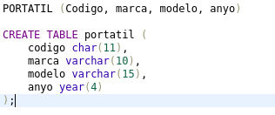

Exercicis exemple:

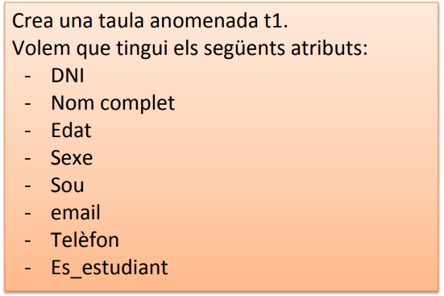

| CREATE TABLE t1 (  dni char(10),  nom varchar(100),  edat tinyint UNSIGNED,  sexe char(1),  sou float UNSIGNED(10,2),  email varchar(100),  telefon char(13), =*0034936407810*  es_estudiant tinyint ); |
| --- |

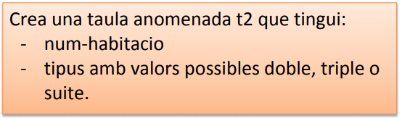

| CREATE TABLE t2 (  num smallint,  tipus enum('doble','triple','suite') ); |
| --- |

## 2.2. VALOR PER DEFECTE

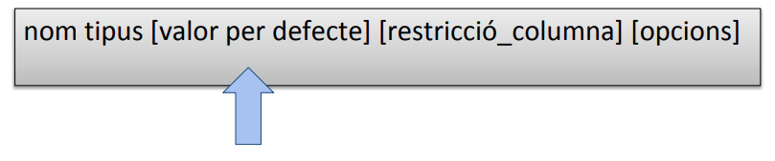

Com veurem més endavant, en el moment que introduïm informació a la base de dades, no sempre s’assignen tots els valors.

* Quan això passa la base de dades assignarà un valor especial anomenat NULL.
* El valor **NULL** indica desconegut.

Quan definim una columna podem indicar el valor per defecte que volem que tingui si no indiquem un altre valor.

* Això es fa amb la forma: DEFAULT valor
* El valor ha de ser del tipus de la columna

| CREATE TABLE producte (  codi INT,  nom varchar(20) DEFAULT 'Desconegut',  preu double(10,2) DEFAULT 0.00  ); |
| --- |

## 2.3. RESTRICCIONS DE COLUMNA

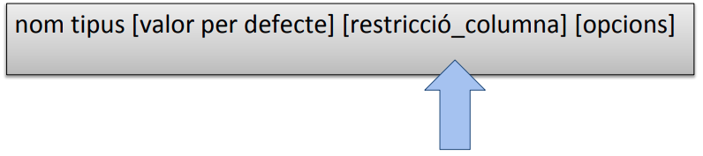

* Quan definim les columnes també podem indicar una sèrie de normes que s’han de complir.
* Aquestes normes s’anomenen **restriccions**.
* Les restriccions disponibles són:
* NULL | NOT NULL → puede no tener valor.
* PRIMARY KEY = KEY → solo habrá una. clau primaria Nunca podrá tener más de una clave primaria, però una clau primària pot tenir diverses variables.
* UNIQUE = UNIQUE KEY → *que no hi hagi repetits.*
* CHECK: Des de la versió 8.0.16 → sintaxis parecida a los ifs, entre parentesis (condicion) (sou>=400).
  + Podemos poner: AND, OR,
* Una taula només pot tenir una clau primària.
* La clau primària **no** accepta duplicats ni valors NULL
* Unique en canvi si accepta valors NULL. Podem tenir varies columnes UNIQUE.

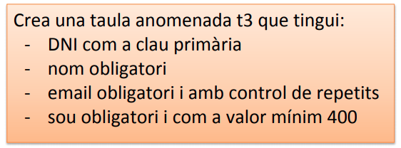

| CREATE TABLE t3 ( dni char (9) PRIMARY KEY, nom varchar (50) NOT NULL, email varchar (200) UNIQUE, sou float NOT NULL CHECK (sou>=400),  ); |
| --- |

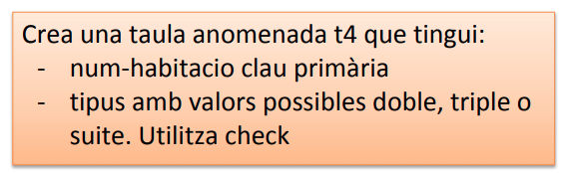

| CREATE TABLE t4( num smallint primary key, tipus enum('doble', 'triple',' suite') ); |
| --- |

## 2.4. OPCIONS DE COLUMNA

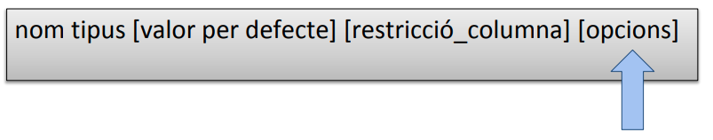

Exemple:

MATRICULA(dni, nom, cognom, any): Quan una clau primaria es molt gran, per facilitar i millorar la velocitat es crea un códi →

MATRICULA(codi, dni, nom, cognom, any) → amb AUTO_INCREMENT

Les opcions possibles quan definim una columna són:

* AUTO_INCREMENT: MySQL assignarà automàticament el valor de manera incremental. Evidentment el camp ha de ser de **tipus enter** i a més ha de ser **clau primària**. **Només es permet un AUTO_INCREMENT per taula.**
* COMMENT: Permet indicar un comentari

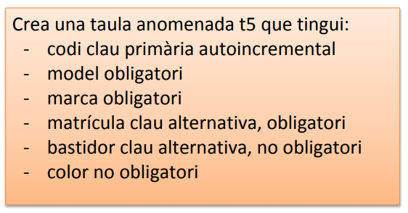

| CREATE TABLE t5(  codi int PRIMARY KEY AUTO_INCREMENT,  model varchar(20) NOT NULL,  marca varchar(20) NOT NULL,  matricula char(7) UNIQUE NOT NULL,  bastidor char(17) UNIQUE,   color varchar(20) ); |
| --- |

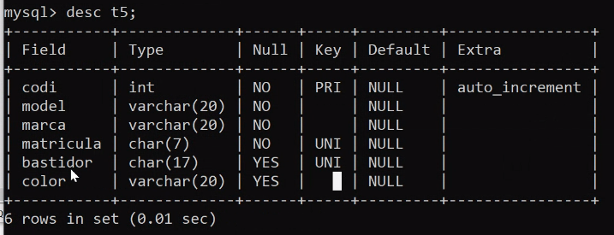

## 2.5.- RESTRICCIONS DE TAULA

* Sovint ens trobem que hi ha restriccions que s’han d’aplicar a més d’una columna
* A nivell de taula tenim més restriccions que a nivell de columna **(excepte NOT NULL)**
* Mantenir d’una banda la definició de les columnes i d’altra les restriccions que hi ha facilita la lectura del codi
* Així, normalment, totes les restriccions (excepte NOT NULL) s’apliquen a nivell de taula i no de columna

Les restriccions disponibles a nivell de taula seguiran el format:

| [CONSTRAINT <> ] tipus (columnes) |
| --- |

*CONSTRAINT: per posar nom*

- és molt recomanable posar nom a les restriccions

**Les restriccions disponibles** són:

* PRIMARY KEY → pk
* UNIQUE u
* CHECK → ch
* FOREIGN KEY → fk

### 

### Diferències restriccions COLUMNA / TAULA

| **COLUMNA** | **TAULA** |
| --- | --- |
| Es defineixen directament a la columna | Es defineixen al final o fora de la taura |
| PRIMARY KEY  **NOT NULL**  UNIQUE  CHECK | PRIMARY KEY  UNIQUE  CHECK  **FOREIGN KEY** |

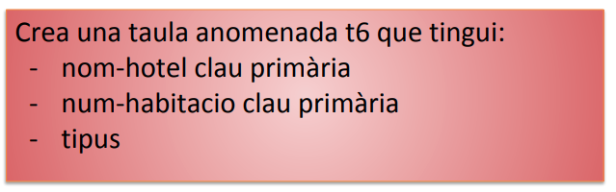

| CREATE TABLE t6(  nom-hotel varchar(20) KEY,  num-habitacio smallint KEY,  tipus enum('doble','triple','suite') ); |
| --- |

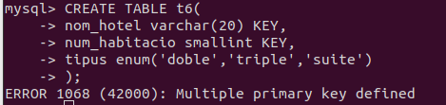

| CREATE TABLE t6(  nom_hotel varchar(20),  num_habitacio smallint,  tipus varchar(10),  constraint pk_t6 primary key (nom_hotel, num_habitacio),  constraint ch_t6_tipus check (tipus='doble' or tipus='triple') ); |
| --- |

## 

### Clau forana

* La restricció de clau forana és la que ens permetrà **relacionar** taules.
* En concret implica una o més columnes d’una **taula** “**filla**” que **apuntaran** a una o més columnes d’una **taula “pare” .** 
  + *taula filla → taula pare*
* La sintaxis és:

| [CONSTRAINT nom] FOREIGN KEY (col_name, ...)   REFERENCES TAULA (col_name,...)  [ON DELETE POLÍTICA]   [ON UPDATE POLÍTICA] |
| --- |

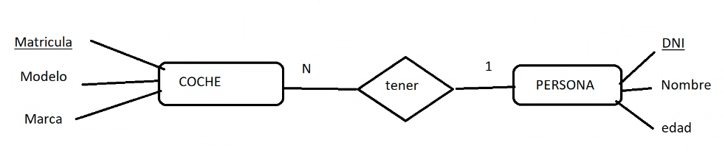

COCHE(Matrícula, Model, Marca, DNI) *DNI és clau forana*  
 on DNI referencia PERSONA

PERSONA(DNI, Nom, Edat)

| CREATE TABLE coche (  Matricula char(7),  Modelo varchar(10),  Marca varchar(30),  DNI char(9), se tiene que poner el mismo valor  constraint pk_coche primary key (Matricula)  constraint fk_coche_persona foreign key (DNI) references PERSONA(DNI)  ); |
| --- |

| CREATE TABLE persona(  DNI char(9),  Nom varchar(15),  Edat tinyint UNSIGNED ); |
| --- |

***Primer s’han de crear les tables ‘filles’ perque si fa referencia a una taula que no existeix donará error.***

***_________________________________________________***

### AÑADIR ARCHIVOS A LA BASE DE DATOS

* cd /vagrant → En la maquina ponerse en la carpeta vagrant
* entrar a mysql → vagrant ssh
* entrar a la base de datos: use table;
* source archivo

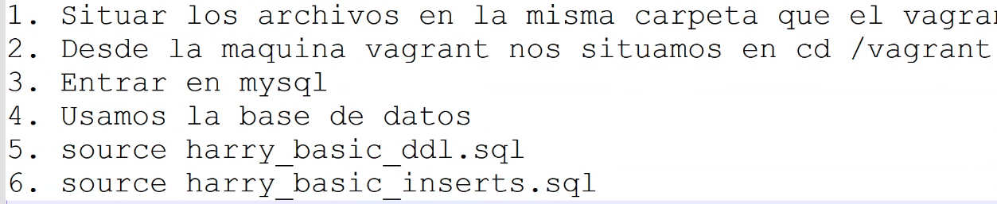

{... Classe

Meter los dos archivos: harry_basic_ddl.sql harry_basic_inserts.sql (donde tenemos el vagrant file)

Vamos fuera de mysql, a la carpeta vagrant

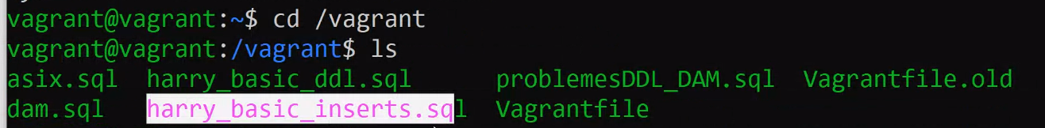

entro a mysql:



creamos una base de datos: create database taller;

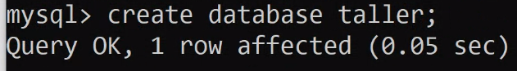

entramos a la base de datos: use taller;

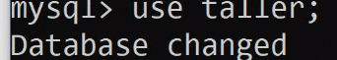

cargamos los archivos; source harry_basic_ddl.sql



luego el otro archivo: source harry_basic_inserts.sql



tendríamos que tener las cuatro tablas creadas:

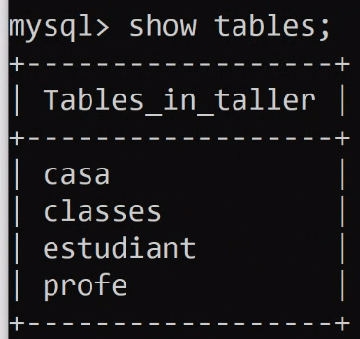

| select * from profe; |
| --- |

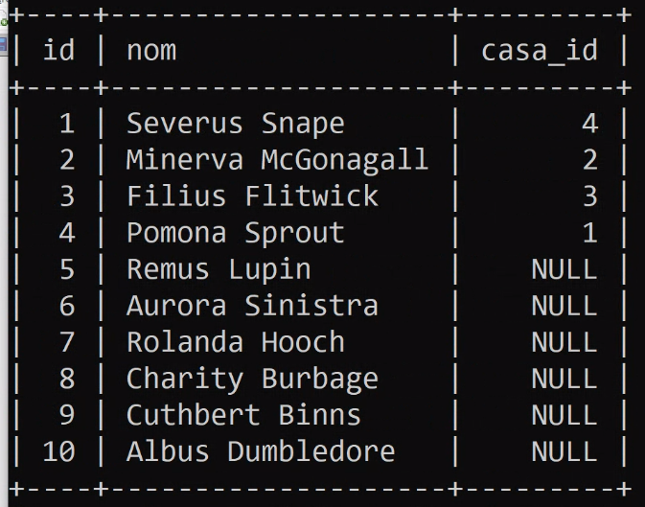

| select * from classes; |
| --- |

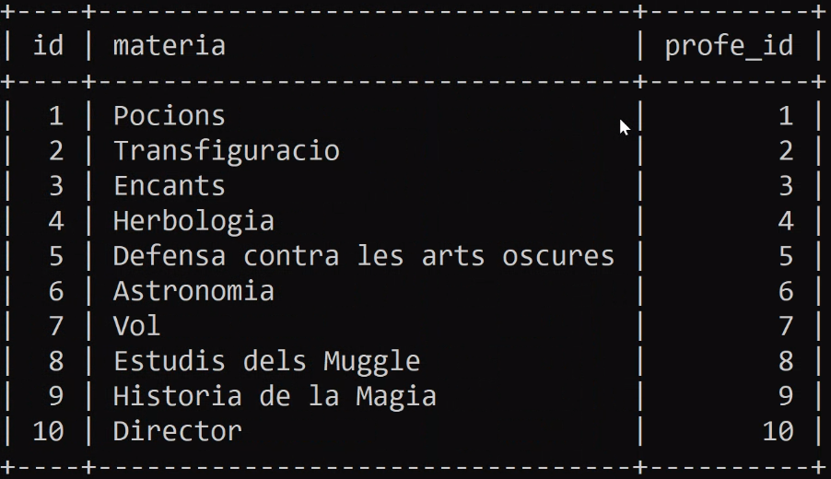

si quisiéramos borrar al profe 3: (Esta vinculado a Encants)

| delete from profe where id=3; |
| --- |

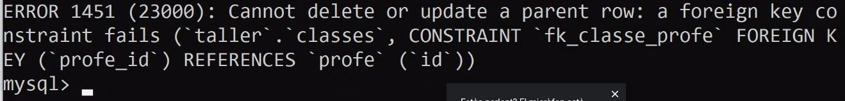

Salta un error: Existe una clave foránea, no se puede borrar. (Alguien depende, hay dependencias)

___________________

Podem indicar les accions a realitzar en el cas de borrat de files i de modificació de valors

* La POLÍTICA pot ser:
  + RESTRICT (no deixa fer res)
  + CASCADE (permeteix borrar i borra les dependències) - (Les modificacions també modificaran las dependencies)
  + NO ACTION
  + SET NULL o SET DEFAULT (deixa borrar peró ficará valors NULL a les dependencies)

| [CONSTRAINT nom] FOREIGN KEY (col_name, ...)   REFERENCES TAULA (col_name,...)  [ON DELETE POLÍTICA]  [ON UPDATE POLÍTICA] |
| --- |

* NO ACTION és equivalent a RESTRICT
* Si no s’indica política, s’aplica RESTRICT
* SET DEFAULT es reconeix però no s’aplica en alguns motors de MySQL

constraint fk_classe_profe foreign key (profe_id) references profe(id)

es lo mismo que haber puesto:

constraint fk_classe_profe foreign key (profe_id) references profe(id) **on delete restrict**

__

Si ponemos cascade:

constraint fk_classe_profe foreign key (profe_id) references profe(id) **on delete cascade**

| delete from profe where id=3; |
| --- |

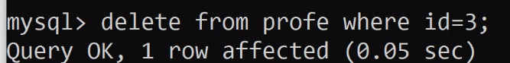

**Cascada: Permite el borrado y borra sus dependientes.**

**___**

Si ponemos on delete cascade on update cascade:

constraint fk_classe_profe foreign key (profe_id) references profe(id) **on delete cascade on update cascade**

Si ponemos:

| update profe set id=11 where id=3 |
| --- |

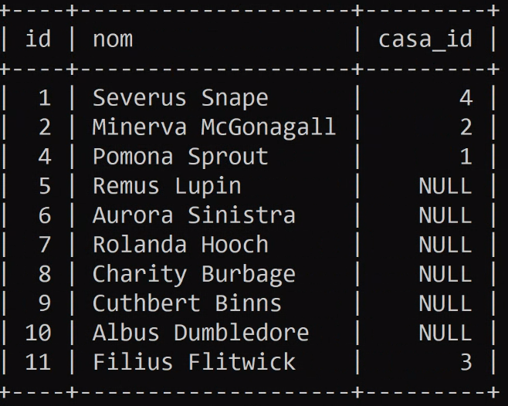

Ha cambiado el id del profe (ya no aparece en el 3) pero que pasa en las clases?

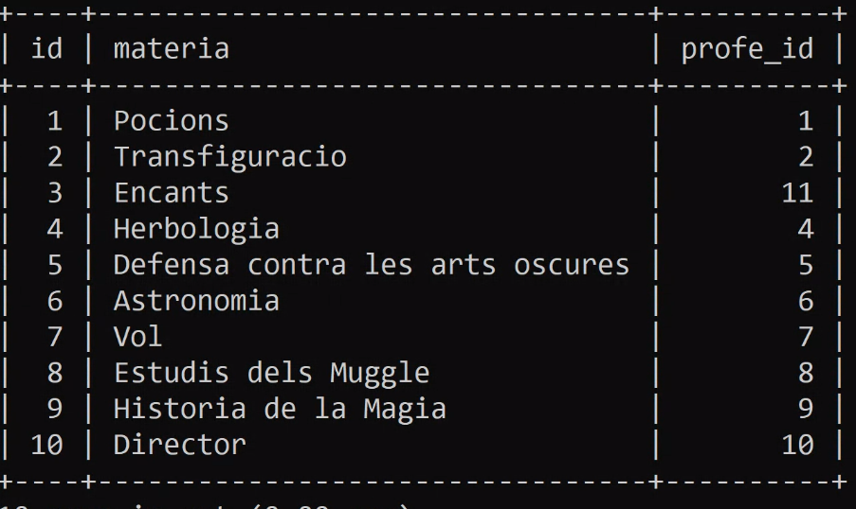

La actualización en cascada: modifica sus dependencias con el cambio.

Si ponemos set nul

constraint fk_classe_profe foreign key (profe_id) references profe(id) **on delete set nul**

**delete from profe where id=3;**

**deja borrarlo pero pone valor NULL**

### 

### 

### 

### 

### 

### 

### 

### Al exercici; Esquema gráfic

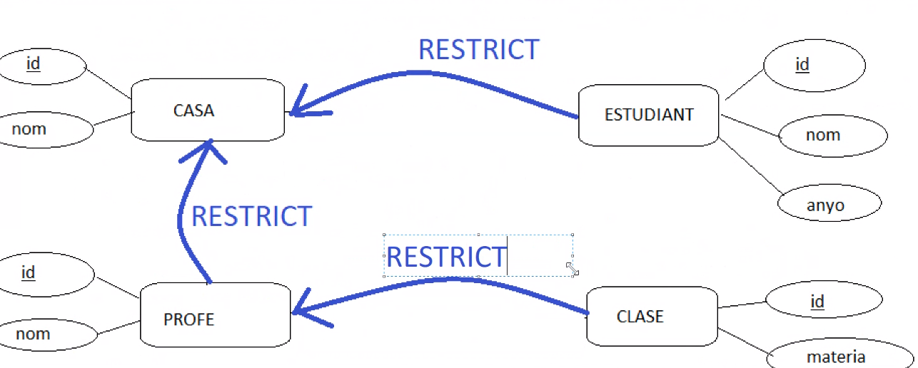

Recordatori: si no posem cap política, per defecte és RESTRICT (No borrará si te fills)

* Estudiant → direcció → Casa

| **create table estudiant (  id integer primary key auto_increment,  nom varchar(50) not null,  anyo integer not null,  casa_id integer,  constraint fk_estudiant_casa foreign key (casa_id) references casa(id) )engine=innodb;** |
| --- |

constraint **fk_estudiant_casa** foreign key (**casa_id**) references **casa**(id)

* Profe → direcció → Casa

| create table profe (  id integer primary key auto_increment,  nom varchar(50),  casa_id integer,  constraint fk_profe_casa foreign key (casa_id) references casa(id) )engine=innodb; |
| --- |

constraint **fk_profe_casa** foreign key (**casa_id**) references **casa**(id)

* Classe → direcció → profe

| create table classes (  id integer primary key auto_increment,  materia varchar(50),  profe_id integer,  constraint fk_classe_profe foreign key (profe_id) references profe(id) )engine=innodb; |
| --- |

constraint **fk_classe_profe** foreign key (**profe_id**) references **profe**(id)

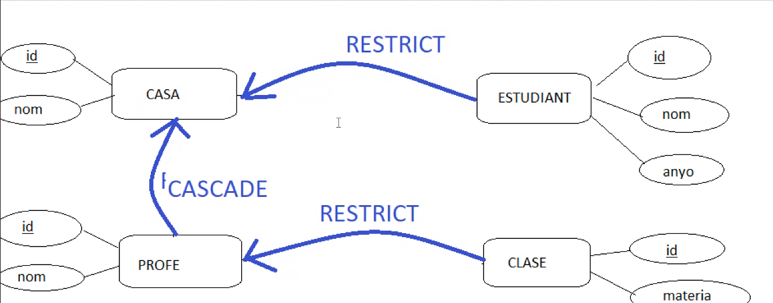

Borrar la casa

Si només canviem la política de Profe a cascade, però no a estudiant, no deixará borrar la casa. Igualment, com el profe es borrará, la classe dependent (que no te cascade), no deixara borrar tampoc. S’han de cambiar, casa, profe i estudiant.

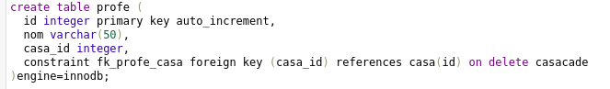

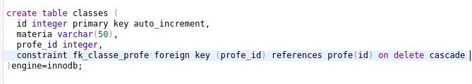

#### Examen: (la primera pregunta del examen será crear tablas)

## 2.6.- OPCIONS DE TAULA

Al crear una taula podem indicar algunes opcions entre les que destaquen:

* Motor
* Conjunt de caràcters
* Comentaris

### Motor

* MySQL permet utilitzar diferents mecanismes per emmagatzemar les taules. Aquests mecanismes s’anomenen motors d’emmagatzemament
* Podem veure els disponibles amb la comanda

| show engines; |
| --- |

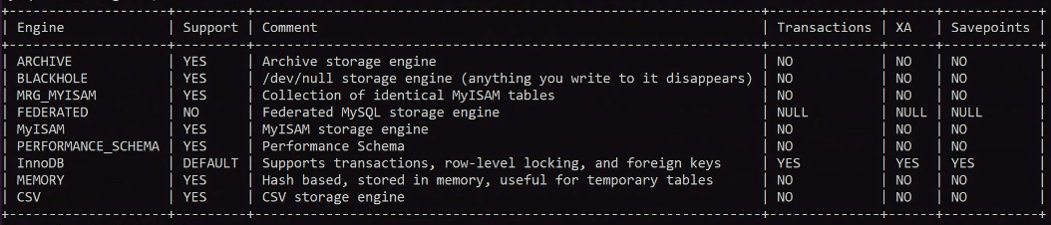

* La sintaxi és:
* Els motors més usats són:
  + **InnoDB**: Motor per defecte. Permet transaccions i claus foranes
  + **MyISAM**: Motor molt ràpid pensat per només lectura. No permet claus foranes
  + **MEMORY**: les dades es guarden a memòria i no al disc

### Conjunt de caràcters

* + Permet indicar el conjunt de caràcters per a la taula així com la col·lació
  + Podem veure els conjunts disponibles amb la comanda

| show character set; |
| --- |

* Si no escollim un conjunt de caràcters adequat, alguns caràcters es poden mostrar com �

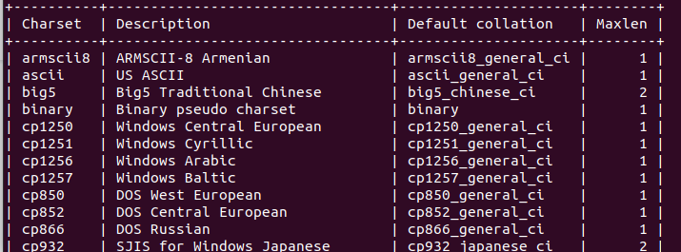

* Així per exemple, podem indicar **utf8**
* Podem veure que si cal guardar caràcters d’idiomes com el japonès, el xinès, rus o d’altres, caldrà triar un altre conjunt de caràcters
* El **cotejament** indica les regles d’ordenació dels caràcters
* Podem veure les cotejades disponibles amb la comanda show collation;
* Per exemple, per al conjunt utf8:
  + Podem triar entre utf8_spanish_ci i utf8_spanish2_ci
  + La primera és espanyol modern i la segona és espanyol tradicional en el que existien com a lletres de l’abecedari la CH o la LL per exemple, i per tant, pot afectar a la ordenació
* La sintaxis és:

| CHARACTER SET conjunt [COLLATE col·lació] |
| --- |

* Per exemple:

| create table comanda(   codi int auto_increment primary key,   data datetime,   estat enum('Pendent','Entregat','Retornat') ) CHARACTER SET utf8 COLLATE utf8_spanish_ci; |
| --- |

### 

### Comentaris

Finalment, podem guardar comentaris de fins a 60 caràcters

| COMMENT = 'comentari' |
| --- |

Exemple:

| create table comanda(   codi int auto_increment primary key,   data datetime,   estat enum('Pendent','Entregat','Retornat') ) comment='taula de comandes a proveidors' character set utf8 collate utf8_spanish_ci engine=innodb; |
| --- |

# 3.- Borrat de taules

Per eliminar una taula farem servir la sintaxi:

| DROP TABLE [IF EXISTS] <>; |
| --- |

# 4.- Renombrat de taules

Per renombrar una taula farem servir la sintaxi

| RENAME TABLE <> TO <>; |
| --- |

# 

# 5.- Modificació de taules

Modificar una taula permet fer varies coses així que la sintaxi és complexa: -

* Accions sobre columnes:
  + Afegir noves columnes
  + Eliminar columnes
  + Modificar columnes
* Accions sobre restriccions
  + Afegir restriccions
  + Eliminar restriccions

## 5.1.- Accions sobre columnes

### a) Afegir noves columnes

Per **afegir noves columnes** a una taula farem servir la comanda: **ALTER TABLE**

| ALTER TABLE <nombreTablaModificar> ADD [COLUMN]  definició_columna [FIRST | AFTER <>]; |
| --- |

COLUMN: és opcional, se entiende que se añade una columna

| ALTER TABLE t8 ADD COLUMN precio float not null; |
| --- |

La definició de la columna permet indicar tots els aspectes que vam veure en la creació de taules.

Opcionalment podem indicar **FIRST** per tal que la nova columna estigui situada al principi, o podem indicar **AFTER <>** per tal que estigui després d’una altra.

#### Exercici

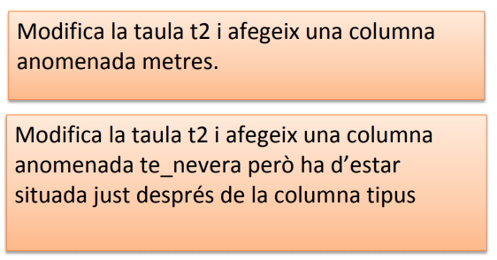

| ALTER TABLE t2 ADD metres int;  ALTER TABLE t2 ADD te_nevera tinyint AFTER tipus; |
| --- |

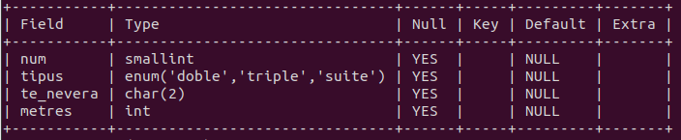

### 

### b) Eliminar columnes

Per eliminar columnes a una taula farem servir la comanda:

| ALTER TABLE <> DROP [COLUMN] <>; |
| --- |

**WARNING**: Si la columna tiene datos, se borrarán.

#### Exercici

| ALTER TABLE t2 DROP te_nevera; |
| --- |

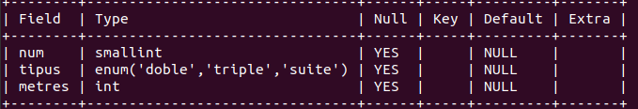

### A c) Modificar columnes

Per modificar columnes a una taula farem servir les comandes:

→ Si volem modificar la definició:

| ALTER TABLE <nom>  MODIFY [COLUMN] <nom_columna> definició_columna; |
| --- |

*Ex: necesito que en en contes de varchar(20) sigui de 30*

→ Si volem canviar el nom i la definició:

| ALTER TABLE <nom>  CHANGE [COLUMN] <nom_columna>  <nou_nom_columna> definició_columna; |
| --- |

Permite cambiar el nombre, y su definición.

→ Si només volem canviar el nom:

| ALTER TABLE <nom>  RENAME COLUMN <nom_columna> TO  <nou_nom_columna>; |
| --- |

#### Exemple:

| ALTER TABLE t8 MODIFY nombre varchar(50); |
| --- |

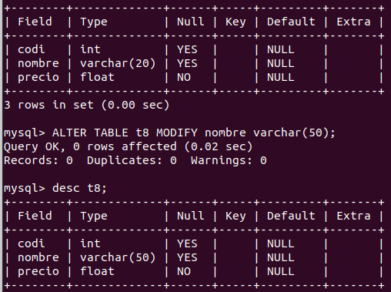

## 5.2.- Accions sobre restriccions

### a) Afegir restriccions

Per afegir noves restriccions a una taula farem servir la comanda:

| ALTER TABLE <<nom>> ADD [CONSTRAINT <<nom>>] restricció ; |
| --- |

### 

Exemple:

| ALTER TABLE prova ADD CONSTRAINT PK_PROVA PRIMARY KEY (codi); |
| --- |

| ALTER TABLE prova ADD CONSTRAINT CH_ESTAT CHECK (estat='obert' or estat='tancat'); |
| --- |

### b) Eliminar restriccions

Per eliminar restriccions de una taula farem servir les comandes:

| ALTER TABLE <<nom>> DROP CONSTRAINT <<nom>> ; |
| --- |

| ALTER TABLE <<nom>> DROP PRIMARY KEY ; |
| --- |

3. DML

# 3.1 INSERCIÓ DE FILES

# 3.2 INSERCIÓ DE FILES

# 3.3 INSERCIÓ DE FILES

4. DML- CONSULTES

# 4.1 SINTAXIS BÀSICA

* La comanda més versàtil i utilitza de SQL és la que ens permet consultar informació de la base de dades
* La sintaxis element és

| SELECT [DISTINCT] * | columnes | expressió [AS alies}  FROM [bbdd.]taula; |
| --- |

**DISTINCT**: no enseña valores de filas repetidas.

* El simbol * indica que volem consultar totes les columnes

| SELECT * FROM ESTUDIANT |
| --- |

* També podem indicar les columnes que volem consultar

| SELECT ID, NOM FROM ESTUDIANT |
| --- |

* A cadascuna de les columnes seleccionades li podem possar un alies

| SELECT id, nom anyo as curso from estudiant; |
| --- |

* Podem fer càlculs mitjançant expressions bàsiques

| SELECT id, anyo, anyo+1 as proxim from estudiant; |
| --- |

* Els operadors aritmètics són:
  + Suma: +
  + Resta: -
  + Multiplicació: *
  + Divisió: /
  + Divisió sencera: div
  + Resta de la divisió (mòdul): %
* La divisió per 0 retorna el valor NULL

*Si volum pujar a tots el sou 10€, com ho faríem?*

| UPDATE t3 SET sou= sou+10; |
| --- |

*Afegir expressions.*

# 4.2 FILTRES

* Podem filtrar els resultats d’una consulta posant condicions.
* Això ho realitzem amb la clàusula:
* **WHERE**

| SELECT * FROM estudiant WHERE anyo=4; |
| --- |

* Els operadors de comparació son:

<, <=, >, >=, =, <>, !=

* Podem combinar condicions amb els operadors:

AND; &&, OR, ||, XOR

| SELECT * FROM estudiant WHERE anyo >= 2 AND anyo<=5; |
| --- |

* **BETWEEN I NOT BETWEEN → Entre, (inclosos)**

| SELECT * FROM estudiant WHERE anyo BETWEEN 3 AND 5; |
| --- |

* **IN i NOT IN (Dentro)**

| SELECT * FROM estudiant WHERE anyo IN(3,4,5); |
| --- |

* **IS NULL i IS NOT NULL**

| SELECT * FROM estudiant WHERE casa_id IS NOT NULL; |
| --- |

* **LIKE i NOT LIKE** 
  + Es similar a =, pero permet utilitzar patrons per comparar cadenes de caràcters:
    - %: Qualsevol cadena (fins i tot buida)
    - _: Un caracter qualsevol (però només 1) *Obligatòriament ha d'aparèixer un carácter després o abans. ‘a_%’ o ‘_ _ _ _ _a%’ (cinc caràcters- no s’ha de posar l’espai)*
    - No es case sensitive.

| SELECT * FROM estudiant WHERE nom LIKE 'Stephan%'; |
| --- |

| SELECT * FROM estudiant WHERE nom LIKE '%Z%'; |
| --- |

# 4.3. ORDENACIÓ

* Podem ordenar els resultats d’una consulta amb la clàusula **ORDER BY**
* Podem indicar varios camps
* Podem indicar l’ordre ascendent **ASC** (creixent -1,2,3,4) o descendent **DESC.** Per defecte ASC.

| SELECT * FROM estudiant ORDER BY anyo; |
| --- |

Podem ficar un segon criteri d’ordenació, pe: com ordenem els de 6é, per la seva casa:

| SELECT * FROM estudiant ORDER BY anyo, casa_id; |
| --- |

Un tercer, un quart..

| SELECT * FROM estudiant ORDER BY anyo, casa_id, nom,.... |
| --- |

# 

# 4.4 FUNCIONS

* La majoria dels SGBD incorporen funcions predefinides per suport als programadors.
* La llista de funcions és molt gran. Es presenten només les més comuns.
* La llista completa es pot trobar [aquí](https://dev.mysql.com/doc/refman/8.0/en/functions.html).

## NUMÈRIQUES

| **ABS (num)** | Valor absolut del número |
| --- | --- |
| **CEIL (num)** | Arrodoneix cap a dalt: ceil(6.23) |
| **FLOOR (num)** | Arrodoneix cap a baix: ceil(6.23) |
| **MOD (n1, n2)** | Redisu de la divisió n1 entre n2. És equivalent a l’operador % |
| **RAND()** | Número aleatori entre 0 i 1 |
| **ROUND (num[,d])** | Arrodoneix el número. Podem indicar amb quants decimals. |
| **TRUNCATE (num,d)DISTINCT** | Elimina decimals. Podem indicar 0 decimals. |

CEIL FLOOR R**OUND TRUNC** (més importants)

## CARÀCTERS

* **CHAR_LENGTH(str) (SIEMPRE ESTE)**

Número de caràcters d’un string

* **LENGTH(str)**

Longitud en bytes del string

* **CONCAT(s1,s2,...)**

Concatena els strings.

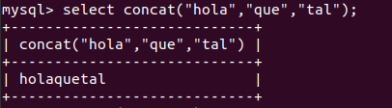

* **INSTR(pajar, aguja)**

Retorna la posició on troba aguja dins de pajar. 0 si no la troba.

instr(nom, ‘w’)

* **LOWER(str) o UPPER(str)**

Converteix a minúscules o majúscules.

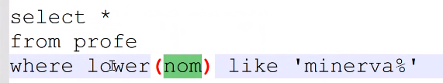

SELECT * FROM Empleats where lower(Cognom_empl) LIKE '%r%';

SELECT * FROM Empleats where lower(Cognom_empl) NOT LIKE '%r%';

SELECT * FROM Empleats where INSTR(lower(Cognom_empl), 'r') > 0;

SELECT * FROM Empleats where INSTR(lower(Cognom_empl), 'r') = 0;

* **REVERSE(String)**

Inverteix la cadena

* **REPLACE(in, s1, s2)**

Canvia totes les aparicions de s1 per s2.

| select replace(nom_Variable, 'a','b') FROM profe; |
| --- |

És Case Sensitive.

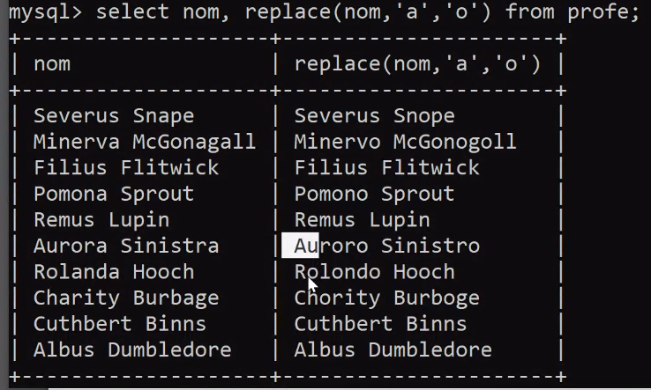

**MID/SUBSTRING (Str, pos, long) = MID (str, pos, long)**

| SELECT nom, substring(nom, 3, 2) from profe; |
| --- |

Es comença a contar des del 1.   
*Variable, Posició inicial, quants cáracters vull (longitud opcional)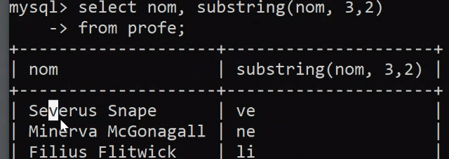*

Mostrar solo los apellidos:

| SELECT nom, substring(nom, instr(' ')+1) FROM profe; |
| --- |

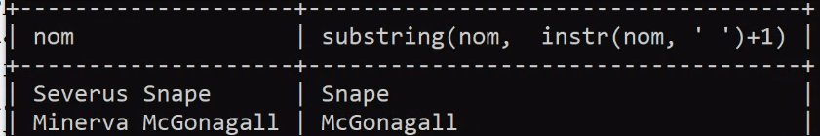

### TRIM(string/numeros/char)

| TRIM([[BOTH | LEADING | TRAILING] [remstr] FROM] str) |
| --- |

Elimina els espais

* LTRIM → Espais per l’esquerra
* RTRIM → Espais per la dreta

| TRIM ([[BOTH | LEADING | TRAILING] [**remstr**] FROM] str) |
| --- |

*No només deixa espais, sinó qualsevol cadena a [remstr]. No treu res del mig, comença pel final, o pel principi.*

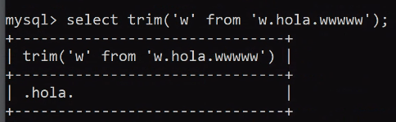

| TRIM ([[**BOTH** | LEADING | TRAILING] [remstr] FROM] str) |
| --- |

**BOTH**: els dos

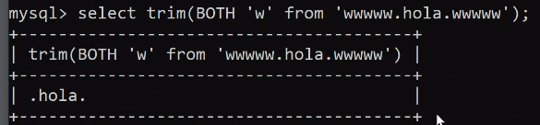

**Leading**: Dreta

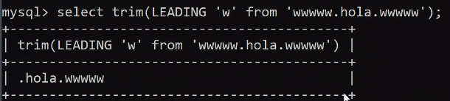

**Trailing**: final

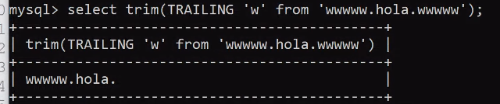

| SELECT trim('p' from 'ppppppppppeeee.hola.eeeeeppppp'); |
| --- |

# 

| SELECT trim('e' FROM trim('p' FROM 'ppppppeeeee.hola.eeeeeeepppppp')); |
| --- |

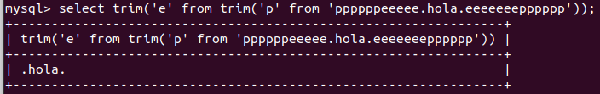

### LPAD(s1, num, s2) // RPAD(s1, num, s2)

Omple la cadena s1 amb s2 per la esquerra fins num. LPAD(‘hola’, 5,’?’)

| SELECT LPAD('hola',10,'*') |
| --- |

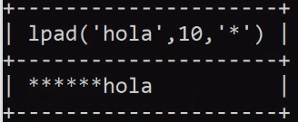

*No posa 10 *, sinó que omple fins que tingui 10 caràcters. 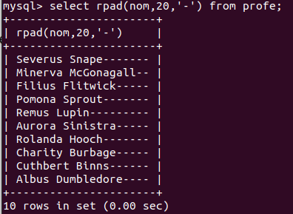*

Importants:

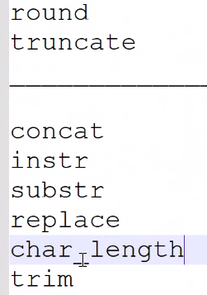

## 4.5 DATES

* El format per introduir dates a mysql segueix el format YYYY-MM-DD, amb el valor entre cometes.
* Si només introduim dos dígits per a l’any, mysql seguirà el següent protocol:
  + Si l’any està entre **00 i 69 li afegirà un 20**
  + Si l’any està entre **79 i 99 li afegirà un 19**
* El separador pot ser pràcticament qualsevol símbol, per exemple /, -, #,...

### DATA ACTUAL

* Per saber la **data actual** del sistema tenim:
  + **now**() Retorna la data i hora actuals
  + **sysdate**() Equivalent a now()
  + **curdate**() Retorna la data actual (Només el dia)
  + **curtime**() Retorna la hora actual (Només la hora)

### 

### 

### 

### EXTREURE UNA DATA

Per **extreure una part d’una data** tenim:

* **year(data)** Extreu l’any. select year(now())
* **month**(data) Extreu el mes
* **day**(data) Extreu el dia
* **time**(data) Retorna la hora. minuts i segons actual
* **hour**(data) Extreu la hora
* **minute**(data) Extreu els minuts
* **second**(data) Extreu els segons

### FORMAT A UNA DATA

Podem donar format a una data amb: **date_format(data, format)**

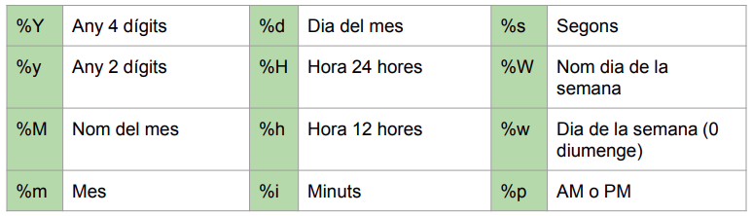

| select Date_format(now(),'%d - %M - %Y'); |
| --- |

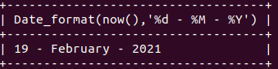

| select Date_format(now(),'%W %d %M %Y'); |
| --- |

# 

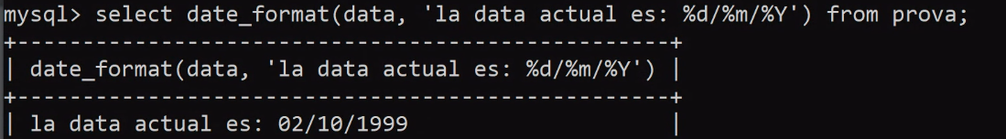

### CANVIAR IDIOMA DE LA DATA

* Mysql ens mostrarà el **nom dels dies i dels mesos en anglés**, ja que així és com està configurat per defecte.
* Ho podem comprovar mirant la variable **@@lc_time_names**
* *Es pot canviar però s’ha de fer a cada sessió*
* Aquesta variable es pot modificar. La llista de llengües que ofereix Mysql la pots consultar [aquí](https://dev.mysql.com/doc/refman/8.0/en/locale-support.html)
* Així podem indicar que volem altres llengües amb: set lc_time_names per exemple:
  + SET lc_time_names = 'es_ES'; → Castellà
  + SET lc_time_names = 'ca_ES'; → Espanyol

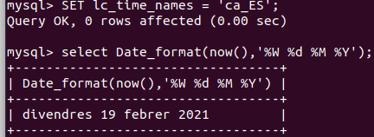

### 

### 

### 

### 

### 

### 

### INTERVAL DE DATES

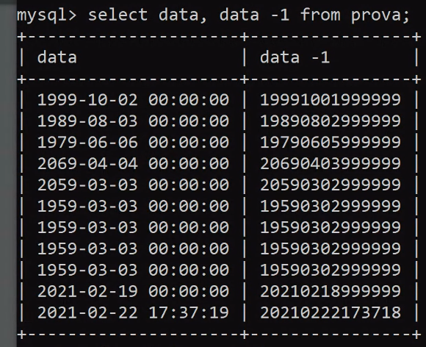

#### ADDDATE(data, dies)(+) / subdate(data, dies)(-)

Add: Afegeix un número de dies.   
Sub: Resta un número de dies

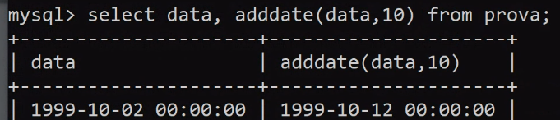

Un truquet: si posem adddate(data, -10) → un número negatiu restaria.

El desplaçament de dies es exacte, però si és mesos dies, s’ha de tenir en compte que els mesos no tots tenen 30 dies, i els anys no tots son 365.

#### ADDDATE(data, interval) /c subdate(data, interval)

Afegeix un interval a la data:

| INTERVAL 1 DAY També: MONTH, YEAR, HOUR, MINUTE, SECOND |
| --- |

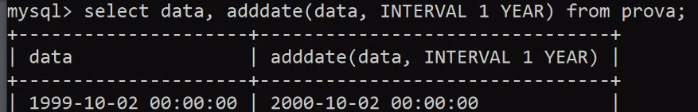

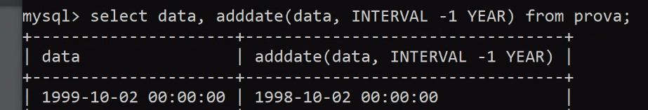

#### DATEDIFF(data1, data2)

Torna la diferencia en dies

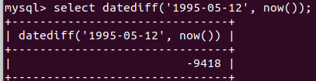

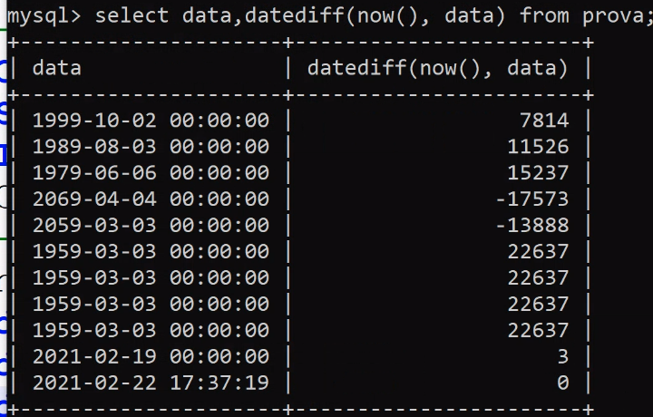

#### TIMESTAMPDIFF (INT, D1,D2)

Torna la diferència en l’interval indicat (MONTH, YEAR…)

| timestampdiff(YEAR, '1999-01- 21',now()) |
| --- |

| SELECT now(), data timestampdiff(YEAR, now(), data) from prova; |
| --- |

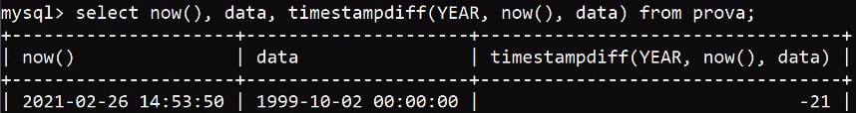

*Ho retorna en anys.*

*Això*

| select now(), data, now()-data from prova; |
| --- |

*Torna a fer una resta*

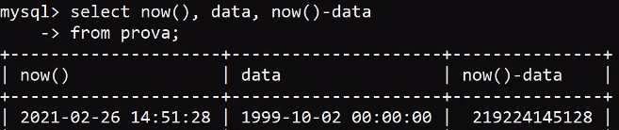

# 4.5 UNIÓ DE TAULES (JOIN)

* En BBDD és molt habitual haver de consultar informació de més d’una taula a la vegada.
* Existeixen diferents maneres de fer el creuament de informació entre taules

| **SELECT** * **FROM** profe, casa; |
| --- |

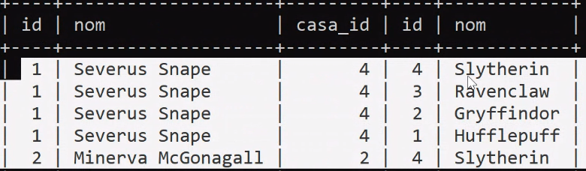

*Els atributs de casa_id-id, no coincideixen → no esta bé.*

## 

## A. Producte cartesià

* El producte cartesià de dos taules són totes les combinans

**clave foránea = clave primaria**

casa_id = id

| SELECT * FROM profe, casa  where casa_id = id; |
| --- |

**Error: es ambigua.** (Tinc dues columnes que es diuen id)

S’ha de dir quin id vols. → Posem de quina taula procedeix.

| SELECT * FROM profe, casa  where casa_id = casa.id; |
| --- |

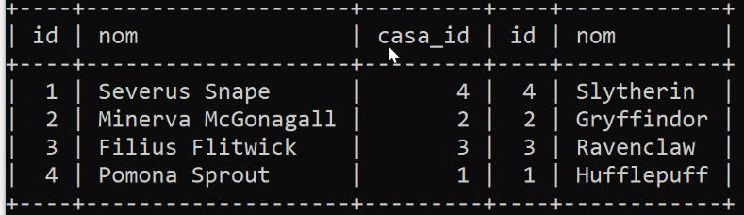

**Unir dos taules→ un producte cartesìa, i dos taules.**

| SELECT * FROM profe.*, casa.nom  where casa_id = casa.id; |
| --- |

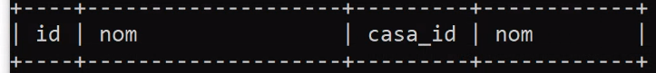

profe.* → totes les variables.

| SELECT * FROM profe p, casa c  where p.casa_id = c.casa.id; |
| --- |

No fa falta escriure tant.

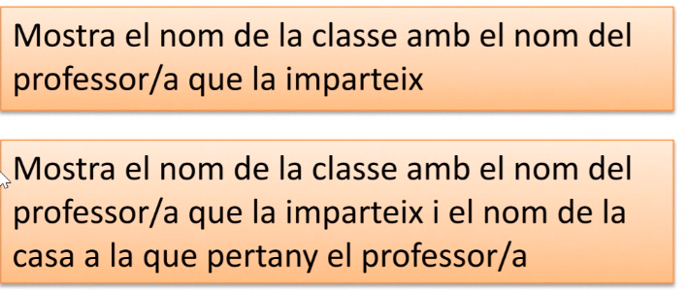



| SELECT materia, nom FROM classes, profe where classes.profe_id = profe.id; |
| --- |

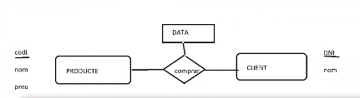

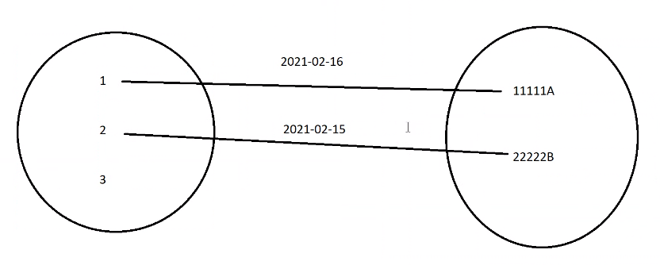

-- Fer que Jordi compri pizza hawaiana el 16/02

insert into data values('2021-02-16');

insert into comprar values(1, '1111A','2021-02-16');

-- Fer que Jordi compri pizza barbacoa el 15/02

insert into data values('2021-02-15');

insert into comprar values(1, '2222B','2021-02-15');

*Les tables FECHA es molt dificil que existeixin. (No serveixen per res)*

*No fa falta crear la tabla data. Ja s’inserten a ‘comprar’.*

*Només es faria servir quan vols limitar les dates d’inserció. (Ex: rebajas, només del 1 de gener al 31 de febrer).*



**Juntar tres taules**

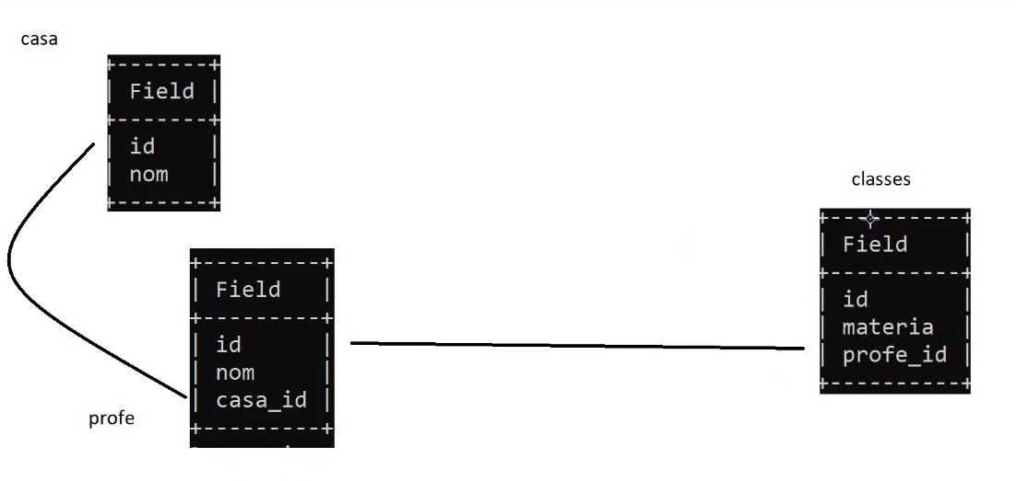

**SELECT * FROM profe, casa, classes WHERE profe.casa_id = casa.id and classes.profe_id = profe.id**

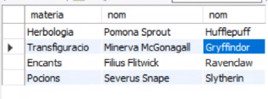

## B. Joins SQL-99

* Amb SQL99 apareix una nova manera de realitzar la unió entre taules.
* Objectius:
  + Separar la unió dels filtres propis de la consulta per facilitar la lectura
  + Crear nous tipus d’unió de taules

### CROSS JOIN

* Realitza el **producte cartesià** de dos taules

| SELECT * FROM casa CROSS JOIN profe; |
| --- |

### NATURAL JOIN

*Iguala directament dos camps amb el mateix nom*

* Realitza automàticament el filtre igualant els camps que s’anomenen igual en les dos taules
* **No sempre funciona!!!**
* Sintaxi:

| SELECT * FROM taula1 NATURAL JOIN taula2; |
| --- |

Exemple:

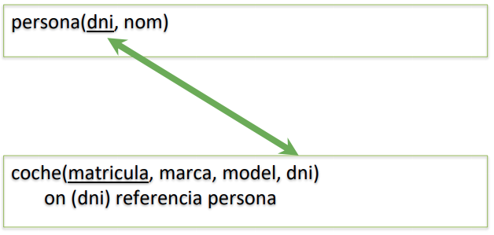

Com pots veure FK i PK s’**anomenen igual i no hi ha cap altre** camp que es digui igual

| SELECT * FROM coche NATURAL JOIN persona; |
| --- |

Quan tenim “recursivitat”. dos variables apuntant a una altre variable, si les volem creuar, com ho feiem fins ara no será possible. hem de fer un “clon” de la taula.

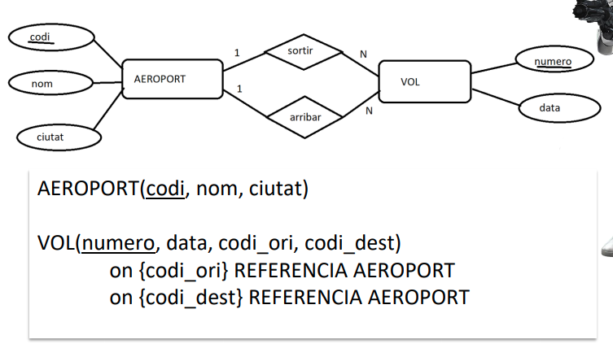

| SELECT * FROM vol v, aeroport origen, aeroport destino where codi_dest = destino.codi AND codi_ori = origen.codi; |
| --- |

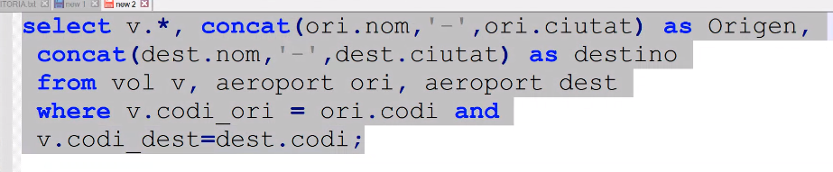

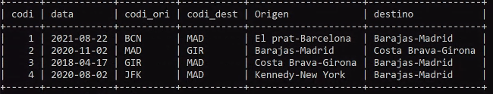

Quiero saber quien es el jefe

| CREATE TABLE curritos (  dni char(9) primary key, nom varchar(20), sou float, dni_mjefe char(9), constraint fk_jefe foreign key (dni_jefe) references curritos (dni) ); |
| --- |

| insert into curritos values ('11111A', 'Miquel', 2000, NULL), ('22222B','Jordi', 1500,'11111A'), ('33333C','Alba', 1500,'11111A'), ('44444D','Moises', 1200,'33333C'); |
| --- |

| SELECT empleats.nom as Empleat, jefes.nom as Jefe FROM curritos empleats, curritos jefes WHERE empleats.dni_jefe = jefes.dni; |
| --- |

Aqui no surt Miquel perque no te jefe.

### 

### JOIN USING

* Intenta solucionar el problema de la natural join de que hi hagi més camps que s’anomenin igual.
* En aquest sentit, ens permet indicar la llista de camps que s’anomenen iguals que s’utilitzaran per fer la join

| **SELECT** * **FROM** taula1 [**INNER**] **JOIN** taula2 **USING** (llistaCamps); |
| --- |

*Si jo no puc aplicar el natural join perquè hi ha dos variables amb els noms iguals però una d’elles es refereixen a coses diferents, podem utilitzar el join using i especificar que volem juntar.*

| SELECT * FROM persona JOIN coche USING (dni); |
| --- |

*Es lo mateix que:*

| SELECT * FROM persona JOIN coche ON (coche.dni=persona.dni); |
| --- |

### JOIN ON

* Intenta solucionar el problema de la natural join de que no hi hagi camps que s’anomenin igual
* És la join més completa, ja que sempre funciona

| **SELECT** * **FROM** taula1 [**INNER**] **JOIN** taula2 **ON** (clau_forana = clau_primaria); |
| --- |

*Si no t’aclares amb els desc tabla;*

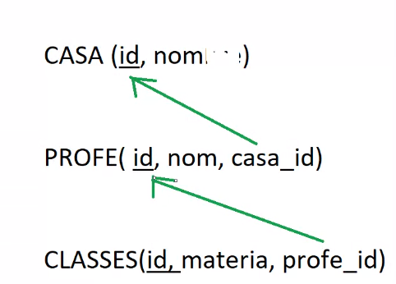

*SQL 92*

*per ajuntar dues:*

| SELECT * FROM profe, classes WHERE classes.profe_id = profe.id; |
| --- |

*Per ajuntar tres:*

| SELECT * FROM profe, classes WHERE classes.profe_id = profe.id AND profe.casa_id = casa.id; |
| --- |

**

*SQL 99*

*Natural → Tenen el mateix nom? No. Profe_id - id , Casa_id - id. A més hi ha dos noms iguals que no corresponen.*

*El Cross tampoc → mateixa raó.*

*Utilitzarem Join ON*

| SELECT * FROM classes  join profe on (classes.profe_id = profe.id) join casa on (profe.casa_id = casa.id); |
| --- |

*Perquè és millor? És més net i més llegible: A més, la primera opció haurem de buscar on posar els paréntesis si hi ha algún OR.*

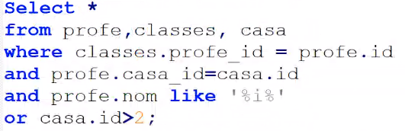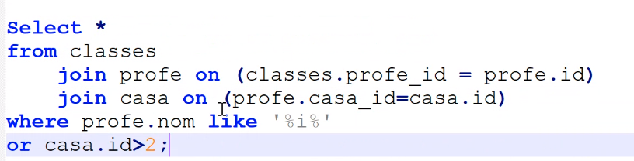

*RRHH*

## OUTER JOIN

*Quan fem join - on, només es mostren els que tenen les dues parts, (clau forana-primaria). Les* ***outer join,***  *amplien això i mostren (Depenent de si detra o esquerra) els que tenen valors NULLS també.*

| SELECT coalesce(nom, '--- No asignada') as Nom from classes left outer join profe on(classes.proje_id = profe.id); |
| --- |

# 

# 

# 

# 

# 4.6. AGRUPACIONS

* En BBDD és molt habitual haver fer càlculs sobre part o el total de les dades emmagatzemades, per exemple, ens cal saber el total de vendes, el volum de facturació, el cost total…
* Per obtenir aquesta informació, crearem consultes que tindran dos parts:
  + Com s’agrupa la informació
  + Quins càlculs es realitzen sobre els grups
* Així les funcions de grup que tenim disponibles són:
  + **Count**(*) → Ens donarà el número de files
  + **Count**(columna) → Ens donarà el número de files que la columna no estigui buida (null)
  + **Sum**(columna) → Suma tots els valors
  + **Max**(columna) → Ens dona el valor màxim
  + **Min**(columna) → Ens dona el valor mínim
  + **Avg**(columna) → Ens dona el valor mig.
* Quan fem servir funcions de grup, perdem la informació individual de cada registre, és a dir, **no podem combinar** en una consulta que ens mostri el nom de cada professor i el total de professors

# 

Més pes:

| select max(Peso) from Jugador; |
| --- |

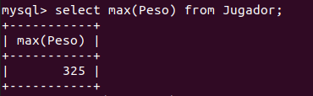

| select Nombre from Jugador where Peso=325; |
| --- |

# 

El pes més petit:

| select min(Peso) from Jugador; |
| --- |

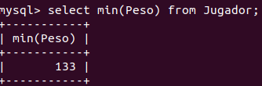

# 

La mitjana:

| select avg(Peso) from Jugador; |
| --- |

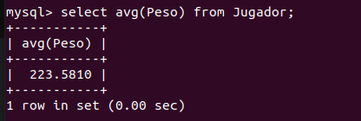

Pes total:

| select sum(Peso) from Jugador; |
| --- |

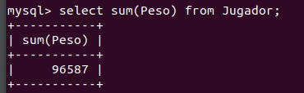

Jugadors Kansas:

| select count(*) from Jugador where Procedencia="Kansas"; |
| --- |

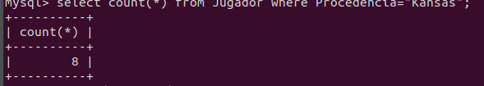

Que no tingui procedencia:

| SELECT * FROM Jugador WHERE Procedencia IS NULL; |
| --- |

Informació que ting informaicó de la procedencia:

| SELECT count(Procedencia) from Jugador; |
| --- |

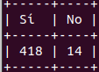

| SELECT count Procendia as Sí, count(*)-count(Procedencia) as No from Jugador; |
| --- |

**Agrupacions**

* Imagina per un moment que apliquem la funció count(*) sobre una baralla de cartes
* Suposant que estiguin totes, ens donaría el resultat 54 (incloent comodins)
* També podem aplicar les funcions que hem vist a agrupacions de files.
* Això ho farem amb la clàusula **GROUP BY.**
* Aquesta clàusula es situa entre el *where* i l*’order by.*

| **SELECT** **FROM** [**WHERE]** [**GROUP BY]** [**ORDER** **BY]**; |
| --- |

* Imagina que agrupem les cartes anteriors d’alguna manera, per exemple pel **color o el valor**
* Si apliquem la funció count sobre cadascun d’aquests conjunts ens donarà uns altres resultats
* Així, per exemple, si volem agrupar els estudiants segons el curs en el que estan afegiriem: GROUP BY ANYO

| select count(*) from estudiant group by anyo; |
| --- |

* *Count(*) → Compta FILES*
* *Count (columna) → Compta les files de la columna que no estiguin a NULL*

# 

# 

# 

## 4.6.2 Condicions sobre grups

És important que tinguem present l’ordre real en el que s’executen les coses internament a la base de dades.

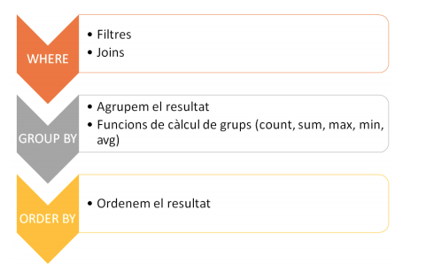

* El primer que fem és reduir al màxim el número de files origen aplicant els filtres where.
* Això permet que les operacions més complexes com JOIN, GROUP BY… treballin amb menys informació i, per tant, siguin més eficients
* Però aleshores, ¿Podem posar condicions sobre grups? És evident que el where s’executa abans que les funcions de grup

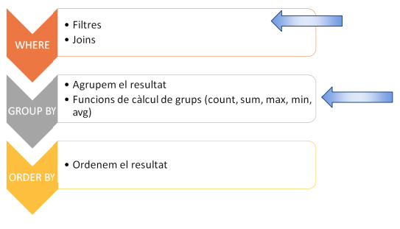

* Així, per poder filtrar els resultats necessitem una clàusula nova que s’anomena HAVING CONDICIONS SOBRE GRUPS. (Count(*)>3
* La sintaxis és:

| **SELECT** **FROM** [**WHERE]** [**GROUP BY]** [**HAVING]** [**ORDER** **BY]**; |
| --- |

Així l’ordre serà

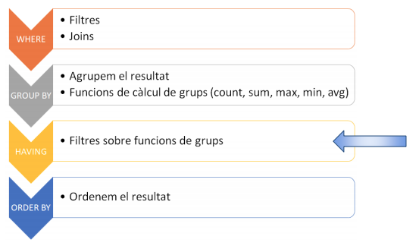

Així per exemple, si volem mostrar les cases que tinguin 70 estudiants o més:

| select casa_id, count(*) from estudiant group by casa_id having count(*)>=70; |
| --- |

Com que el HAVING s’aplica després que les funcions de grup, podem aplicar els àlies de columna:

| select casa_id, count(*) as total from estudiant group by casa_id having total>=70; |
| --- |

## 4.6.3. Aspectes avançats

Imagina que volem modificar la consulta anterior per tal que aparegui el nom de la casa en lloc de l’id:

| select casa_id, count(*) as total from estudiant group by casa_id having total>=70; |
| --- |

Necessitem incorporar la informació de la taula CASA a la consulta.

Per tant, aplicarem les funcions de grup a una JOIN

| select casa.nom, count(*) as total from estudiant join casa on (estudiant.casa_id = casa.id) group by casa.nom having total>=70; |
| --- |

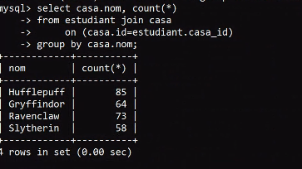

/* Mostra el nom de TOTES les assignatures (materia) amb el número d'alumnes que la cursen */

| select materia, count(*) from classes join matricula on (classe_id=id) group by materia; |
| --- |

no està posant totes les classes:

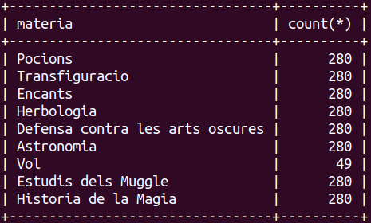

| select materia, count(*) from classes left outer join matricula on (classe_id=id) group by materia; |
| --- |

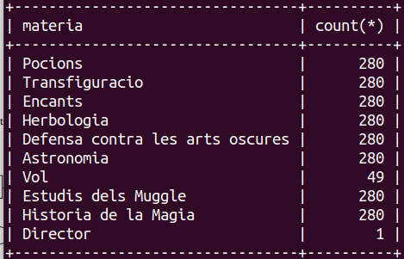

Està dient a Director → 1, quan no es aixi



| select materia, count(estudiant_id) from classes left outer join matricula on (classe_id=id) group by materia; |
| --- |

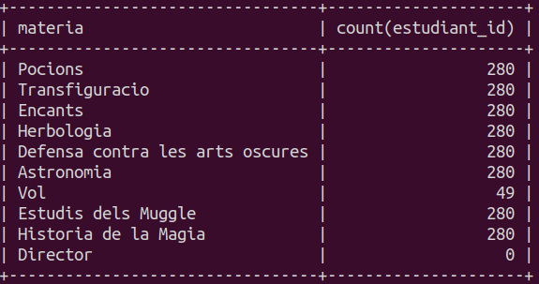

# 

# Esquema FASE 3



_________________________________________________________________________________________

**

# Cargar fase3Ci

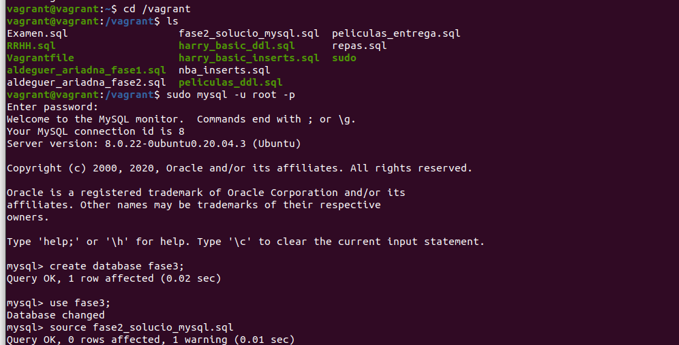

# 

# 

# 4.7 SUBCONSULTES

## a. Subconsultes simples

I què és un resultat? **Un resultat vol dir un valor.** *Si retorna una fila, tampoc val. Son tres valors.*

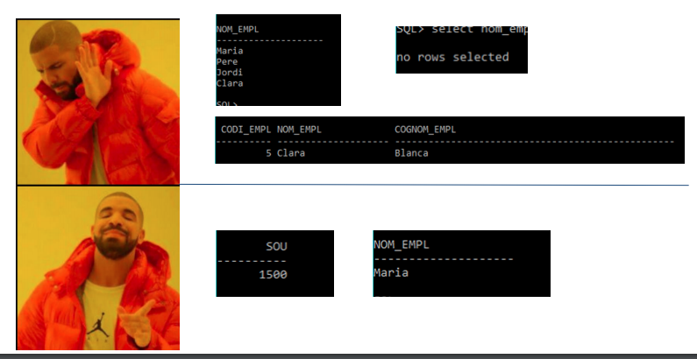

Si la subconsulta NO ens retorna 1 únic resultat tindrem errors:

* - Si retornem més d’una columna:

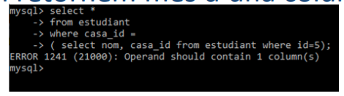

* - Si retornem més d’una fila:

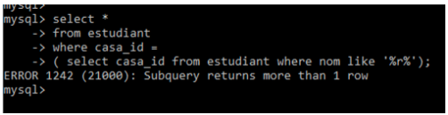

Si una subconsulta és la que ens retorna un valor, el funcionament serà utilitzar-la amb parèntesis per tal que s’executi abans.

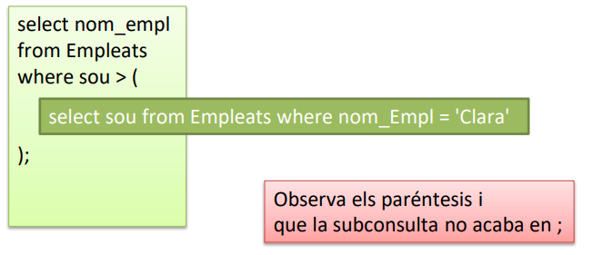

| select nom_empl from Empleats where sou > (**select sou from Empleats where nom_Empl = 'Clara'**); |
| --- |

Ja ho podem provar:

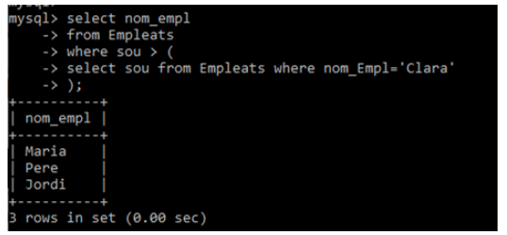

El que fem és simplement obtenir el valor de la subconsulta i utilitzar-lo a la consulta que està mes externa. Podem fer servir qualsevol dels operadors que ja sabem: **>, >=, <,<=, =, <>** .

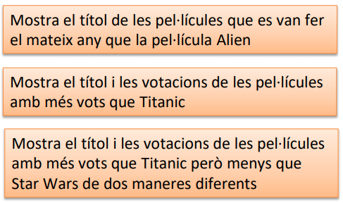

Primero hacer la subconsulta, comprovar que funciona:

| select anyo from peliculas where lower(titulo)='alien'; |
| --- |

| select titulo from peliculas where anyo = (select anyo from peliculas where lower(titulo)='alien'); |
| --- |

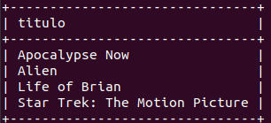

Devuelve también Alien, si no quisiéramos incluir Alien, tendríamos que hacer:

| select titulo from peliculas where anyo = (select anyo from peliculas where lower(titulo)='alien') and titulo <> 'alien'; |
| --- |

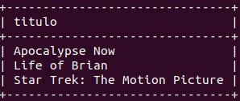

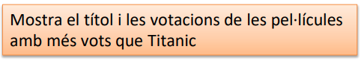

| select titulo from peliculas where votos > (select votos from peliculas where lower(titulo)='titanic'); |
| --- |

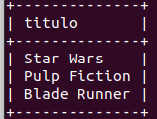

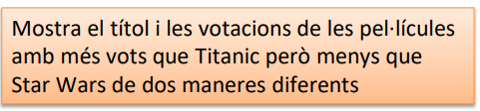

| select titulo, votos from peliculas where votos > (select votos from peliculas where lower(titulo)='titanic') and votos < (select votos from peliculas where lower(titulo)='star wars'); |
| --- |

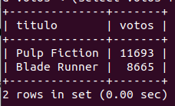

Les subconsultes simples les podem utilitzar de moltes maneres ja que cal recordar que només són un valor. Per exemple, podem utilitzar-les per **modificar dades**

| update empleats set sou=(select sou from empleats where nom_Empl='Pere') where ciutat_dpt='Barcelona'; |
| --- |

# 

També podem utilitzar les funcions de grup

| select titulo from peliculas where votos = (select max(votos) from peliculas); |
| --- |

| select titulo from peliculas where votos = (select min(votos) from peliculas); |
| --- |

## B. Subconsultas múltiples

També podem utilitzar subconsultes que retornin varies files **PERÒ NOMÉS UNA COLUMNA**.

Aquestes subconsultes s’anomenen de múltiples files i les tractarem amb uns operadors nous.

### **IN**:

Aquest operador ja el coneixíem. L'utilitzem per buscar dins d’un conjunt de valors. El funcionament serà:

| **SELECT** ... **FROM** TAULA **WHERE** Atribut **IN** (subconsulta) |
| --- |

Ex: Nom dels empleats assignats en algún projecte que el preu sigui superior a 5000

| select nom_Empl from Empleats where Codi_proj IN **(select Codi_proj from projectes where preu>5000);** |
| --- |

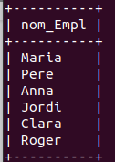

Subconsulta:

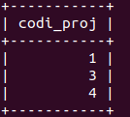

Esto: (con las subconsultas simples) No se puede hacer porque la subconsulta da en listado)

| select nom_Empl from empleats where codi_proj = (select codi_proj from projectes where preu>5000); |
| --- |



### NOT IN:

NOT IN: El funcionament és el contrari:

| **SELECT** ... **FROM** TAULA **WHERE** Atribut **NOT** **IN** (subconsulta) |
| --- |

| SELECT * From profe where casa_id in (1,3); |
| --- |

| select * from profe where casa_id not in (1,3); |
| --- |

NO SALEN LOS QUE TIENEN NULL

| select * from profe where casa_id not in (1,3) or casa_id IS NULL; |
| --- |

*Mostra el nom dels projectes que el client sigui de Barcelona o Tarragona*

* Clientes que siguin de Barcelona o Tarragona

| Select Codi_cli from Clients where lower(Ciutat) IN ('Barcelona', 'Tarragona'); |
| --- |

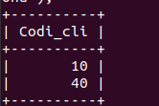

Retorna dos resultats.

Si poséssim:

| Select Codi_cli from Projectes  where Codi_cli =  (Select Codi_cli from Clients  where lower(Ciutat) IN ('Barcelona', 'Tarragona')); |
| --- |

| ERROR 1242 (21000): Subquery returns more than 1 row |
| --- |

La manera correcta:

| Select Codi_cli from Projectes where Codi_cli **IN** (Select Codi_cli from Clients where lower(Ciutat) IN ('Barcelona', 'Tarragona')); |
| --- |

## ANY:

La traducció seria **algun**. Aquest operador serveix per validar si hi ha algun registre que compleixi una condició. Per tant, és similar a l’operador IN, però te alguna diferència:

* L’operador ANY va **acompanyat** d’un operador de **comparació**: =, >, <, >=....
* Per tant, podem utilitzar coses com > ANY que voldrà dir que sigui més gran que algun
* Així, podríem establir que més o menys, l’operador IN seria equivalent a = ANY

| Select Codi_cli from Projectes where Codi_cli = **ANY** (Select Codi_cli from Clients where lower(Ciutat) IN ('Barcelona', 'Tarragona')); |
| --- |

Dime los empleados que cobran mas que algun diseñador

| Select * from Empleats where sou > Any (select sou from Empleats where nom_dpt='DISS'); |
| --- |

(Recordando: esta select sou from Empleats where nom_dpt='DISS');

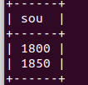

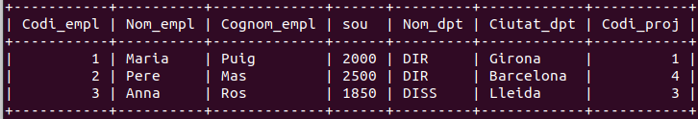

Surt Anna també perquè cobrara també més que algún dissenyador. Si volem que no sorti, haurem de dir: and nom_dpt <> ‘DISS’

Ex: Dades dels empleats que cobrin més que algún dels empleats que siguin dissenyadors

| select nom_Empl, nom_Dpt, sou from empleats where sou > ANY (select sou from empleats where nom_dpt='DISS' ); |
| --- |

També es podria fer així:

| select nom_Empl, nom_Dpt, sou from empleats where sou > (select **min(sou)** from empleats where nom_dpt='DISS' ); |
| --- |

## 

## 

## 

## ALL:

La traducció seria **tots**. Aquest operador és similar a ANY però ara la comparació ha de ser certa per tots els elements de la subconsulta:

* Amb ANY era cert si es complia per un sol element. Amb ALL s’ha de complir per tots

Ex: Dades dels empleats que cobrin més que **TOTS** els empleats que siguin dissenyadors

| select nom_Empl, nom_Dpt, sou from empleats where sou > ALL ( select sou from empleats where nom_dpt='DISS' ); |
| --- |

*Amb el ALL, abans sortia Anna, i ara ja no. Perquè està agafant tots els dissenyadors.*

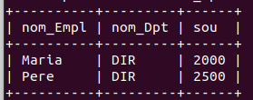

*Podria ser així també:*

| select nom_Empl, nom_Dpt, sou from empleats where **max(sou)** (select sou from empleats where nom_dpt='DISS' ); |
| --- |

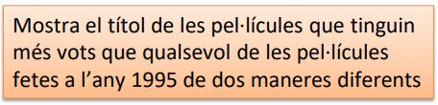

# EXAMEN DML

1. Mostra nom que contigui la d i domini gmail

| SELECT * FROM EXA_CLIENT where lower(nom) like '%d%' and email like '%@gmail% |
| --- |

2.

| SELECT * FROM exa_client JOIN exa_contracte  on (exa_contracte.DNI_client = exa_client.DNI)  join exa_pis  on (exa_contracte.codi_pis = exa_pis.codi) WHERE date_format(date, '%') = '2021'; WHERE data between '2021-01-01' and '2021-12-31'; WHERE year(data) = 2021; |
| --- |

3.

| SELECT titol FROM exa_llibre WHERE (anyo=2018 and pagines > 200) OR (anyo=2019 and pagines > 300); |
| --- |

4.

| SELECT * FROM exa_contracte right outer join exa_pis  on (exa_contracte.codi_pis = exa_pis.codi); |
| --- |

5.

<https://pastebin.com/n4qU8kZf>

# 

# C. Aspectes avançats

El resultat d’una consulta, en realitat, es pot utilitzar de moltes maneres:

* Select
* From
* where
* having

Cal tenir present que aquestes formes de treball són avançades.

### SELECT

– Imagina que volem portar un control de quants productes de cada categoria tenim en diferents moments en una botiga, o en el nostre cas:

| SELECT SYSDATE() HOY, (SELECT COUNT(*) FROM profe) as profes, (SELECT COUNT(*) FROM estudiant) as estudiants; |
| --- |

# 

Existeix una forma de treball consistent en fer consultes anidades que poden passar paràmetres a la subconsulta:

| select *, (select count(*) from matricula where estudiant_id=id) from estudiant; |
| --- |

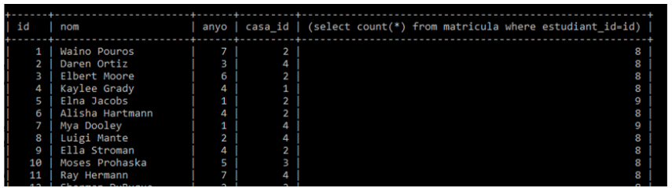

### FROM

– El resultat d’una consulta, es pot tractar com origen d’una altra consulta

– La condició és que a aquest origen de dades li posem un àlies

| Select nom FROM (select * FROM profe) b; |
| --- |

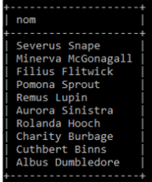

Per exemple, imagina que volem saber per a cada empleat, quants companys de projecte treballen amb ell

| select * from empleats e, (select codi_proj, count(*) as total from empleats group by codi_proj) b where e.codi_proj=b.codi_proj; |
| --- |

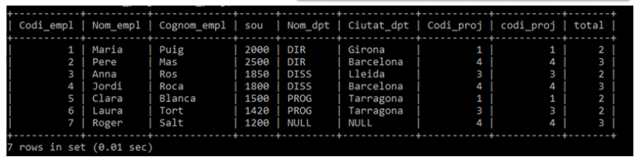

### WHERE/HAVING

– L’ús de subconsultes en el where i en el having és molt freqüent

| Select materia  FROM classes  where profe_id= (  Select id from profe  where casa_id = (  Select id FROM casa  where nom='Gryffindor'  )  )  ); |
| --- |

Preguntes:

Jo he fet el max de punt per partido agrupat per codi: o sigui no he buscat el maxim de ppp de tots els jugadors, sino de cada jugador.

(enunciat: els màxims punts per partit que hagi tingut algun jugador dels ‘Lakers’ .”

llavors en surten aquest:

pero claro, el mínimo es 1.9

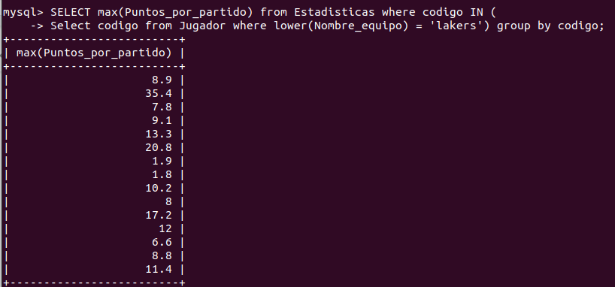

Llavors la consulta hem dona:

| SELECT Jugador.codigo as CODIGO, Nombre as NOMBRE, Nombre_Equipo as EQUIPO,   -> temporada as TEMPORADA, Puntos_por_partido as PPP FROM Jugador, Estadisticas where Puntos_por_partido >= ANY (  -> SELECT max(Puntos_por_partido) from Estadisticas where codigo IN (  -> Select codigo from Jugador where lower(Nombre_equipo) = 'lakers') group by codigo) AND Estadisticas.codigo = Jugador.codigo; |
| --- |

2276 rows

Si per un altre banda, si que agafo el max de ppp de tots els jugadors dels lakers

| SELECT max(Puntos_por_partido) from Estadisticas where codigo IN (  -> Select codigo from Jugador where lower(Nombre_equipo) = 'lakers'); |
| --- |

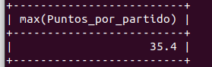

| SELECT Jugador.codigo as CODIGO, Nombre as NOMBRE, Nombre_Equipo as EQUIPO, temporada as TEMPORADA, Puntos_por_partido as PPP FROM Jugador, Estadisticas where Puntos_por_partido >= ( SELECT max(Puntos_por_partido) from Estadisticas where codigo IN ( Select codigo from Jugador where lower(Nombre_equipo) = 'lakers')) AND Estadisticas.codigo = Jugador.codigo; |
| --- |

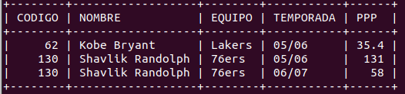

# 

# Examen funciones

Numeros:

* Round
* Truncate

Caràcters:

* Concat
* substring
* instr
* char_length
* lower/upper

Dates:

* date_format
* dateadd

Examen

Mucho de esto:

- Selects basics (condicions) -> AND y OR

- Like

- IS NULL

- IN / NOT IN

- AND

- OR

- Funcions

- Numeriques: Round, Truncate

- Strings: char_length, substring, instr, concat

- Dates: now, curdate, datediff, adddate, dateformat

- Nulls: coalesce

- Join -> SQL92, 99, OUTER

Un poquito de esto:

- Agrupacions

- Subconsultes

Ejemplo join y agrupacio:

Quants alumnes teni de casa casa? Mostra

NOM_CASA TOTAL

Acordarse de saber subir un fichero:

*create database basededatos;, use basededatos; source /vagrant/fichero.sql*

# Configurar sql

nano ~/.bashrc

Hem posat un alias:

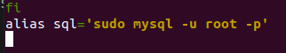

control + x (enter)

recargar sense tancar

source ~/.bashrc